Tastiera Touchscreen
6270

Manuale Utente



K0976V1-IT 10/03 Rev. A redazione 22 marzo 2005

La Tastiera 6270 5
Introduzione 5
L’interfaccia 6270 5
Navigazione nel modello 6270 5
La Schermata Home 6
Schermata di "Inserimento" della Tastiera 6270 8

Generalità sul Sistema 10
Introduzione al Sistema 10
Protezione Antifurto 10
Protezione Antincendio 11
Codici Utente 12
Funzionalità Estese 12

Uso del Sistema di Sicurezza 13
Introduzione all’Uso del Sistema di Sicurezza 13
Come Inserire il Sistema 13
Come Inserire Settori Multipli 15
Come Escludere alcune Zone 17
Come Eliminare le Zone in Esclusione 20
Come Disinserire il Sistema 22
Come Verificare lo Stato di Altri Settori 23
Come Trasmettere i Messaggi di Emergenza 26
Come Visualizzare la Cronologia degli Eventi 27

Uso del Sistema d’Allarme Antincendio 29
Introduzione all’Uso del Sistema di Allarme Antincendio 29
In Caso di Allarme Antincendio 29
Annullamento di un Allarme Antincendio 29
Blocco della Visualizzazione Incendio 30

Impostazione del Codice Utente 31
Introduzione all’Impostazione del Codice Utente 31
Come Accedere all’Impostazione degli Utenti 31
Come Aggiungere un Utente 33
Come Cancellare un Utente 37
Come Modificare un Utente 38

Funzioni Avanzate del Sistema 40
Introduzione alle Funzioni Avanzate del Sistema 40
Modalità di Emulazione Console 40
Come Accedere alla Modalità di Emulazione Console 40

Messaggi Vocali 42
Introduzione alla Registrazione e Consultazione dei Messaggi 42
Registrazione di un Messaggio Vocale 43
Consultazione e Cancellazione di un Messaggio Vocale 44

Elenco degli Avvertimenti Acustici 46

Sintesi d’uso dei LED della tastiera 6270 48
Uso dei LED della Tastiera 6270 48

Impostazione della Tastiera 6270 49
Come Accedere alle Opzioni di Impostazione della Tastiera 6270 49
Come Accedere alle Impostazioni 49
Come Regolare il Contrasto del Touchscreen 51
Come Regolare il Volume 52
Come Selezionare il Periodo di Attivazione dello Screen Saver 53
Come Impostare l’Ora e la Data 55

Modalità di Funzionamento della 6270 57
Modalità di Funzionamento 57
Come Accedere alle Modalità di Funzionamento 57

Manutenzione del Sistema 59
Come Pulire la propria tastiera 6270 59
Attenzioni quotidiane 60

Glossario 61

GARANZIA 63
GARANZIA LIMITATA DI UN ANNO 63

La Tastiera 6270

Introduzione
Congratulazioni per aver acquistato un Sistema di Sicurezza Honeywell.

Questo sistema di sicurezza consente la protezione antifurto e può fornire protezione antincendio e di emergenza. Per poter comprendere tutte le potenzialità del sistema, è importante aver piena confidenza delle relative modalità d’uso. Il sistema può essere costituito da:
- Tastiera Touchscreen 6270;
- Una o più ulteriori tastiere per il controllo del sistema;
- Diversi sensori per la protezione antifurto perimetrale ed interna, più un numero predefinito di rilevatori di fumo o di combustione posizionati in modo strategico;
- Dispositivi di illuminazione/commutazione.
UL | La funzione di illuminazione della casa non è stata valutata da UL.
Il sistema utilizza la tecnologia del microcomputer per monitorare tutte le zone, e fornisce le opportune informazioni per la visualizzazione sulla tastiera 6270 e/o altre tastiere utilizzare dal sistema. Il sistema può essere stato programmato per trasmettere automaticamente un allarme o un messaggio di stato ad un centro di ricezione utilizzando le linee telefoniche.

L’interfaccia 6270
L’interfaccia 6270 è un’interfaccia grafica intuitiva che combina il controllo di sicurezza ed opzionalmente il controllo dell’illuminazione della casa. Grazie ai comandi semplici e chiari dell’interfaccia a touchscreen, tutta la famiglia troverà l’interfaccia 6270 facile da imparare e da utilizzare.
Essendo un’interfaccia di sicurezza e di automazione della casa, il modello 6270 può essere utilizzato per:
- L’uso rapido e semplice del sistema di sicurezza;
- Il controllo dell’illuminazione della casa.

Navigazione nel modello 6270
La navigazione nel modello 6270 inizia normalmente dalla schermata "Home". Si tratta della schermata principale di default del modello 6270 (schermata di avvio) ed è la prima schermata che si apre all’accensione e inizializzazione del modello 6270. È da questa schermata che sarà possibile effettuare le scelte del menu principale. Una volta effettuata la propria scelta, sarà possibile navigare tra i vari sottomenu toccando i pulsanti o le icone che consentono di eseguire le funzioni desiderate.

La Schermata Home
La schermata "Home" è la “porta di accesso” alla propria Tastiera a Touchscreen 6270. Da questa schermata è possibile:
- Accedere ai messaggi;
- controllare il proprio sistema di sicurezza, ed opzionalmente,
- controllare l’illuminazione dei locali.

UL | La funzione di illuminazione della casa non è stata valutata da UL.
La schermata "Home" viene visualizzata in qualsiasi momento, tranne quando il sistema viene inserito oppure se viene selezionata un’altra opzione dello schermo.
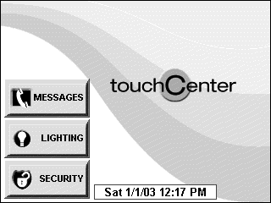
Lo sfondo ed i pulsanti illustrati sulla schermata “Home” in questo manuale sono a titolo di esempio. L’installatore del proprio sistema può aver modificato lo sfondo ed i pulsanti visualizzati sulla propria schermata “Home”.
Descrizione delle Icone/Pulsanti della Tastiera 6270
Per supportarvi nella navigazione della tastiera 6270, sono disponibili una serie di icone e pulsanti facili da utilizzare.
L’aspetto, la funzione, e la posizione di tali icone e pulsanti sono descritte nel seguito:

ICONA/PULSANTE | POSIZIONE | FUNZIONE
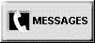 | Schermata "Home" | Consente di registrare e consultare i messaggi vocali.
 | Schermata "Home" | Consente di accendere e spegnere alcuni dispositivi (se installati e programmati dal proprio installatore.)
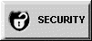 | Schermata "Home" | Apre la schermata di "Inserimento".  Nota: Il simbolo del lucchetto nello scudo indica lo stato del sistema di sicurezza.  Sbloccato – sistema disinserito  Bloccato – sistema inserito
 | Sotto alla schermata | Consente di ritornare alla schermata "Home" della Tastiera 6270.
 | Sotto alla schermata | Torna all’ultima schermata visualizzata.
 | Sotto alla schermata | Visualizza le funzioni di Emergenza (secondo la programmazione del proprio installatore).
 | Sotto alla schermata | Per uso futuro.
 | A destra dello schermo | Utilizzato per scorrere verso l’alto gli elenchi visualizzati sullo schermo.
 | A destra dello schermo | Utilizzato per scorrere verso il basso gli elenchi visualizzati sullo schermo.

Schermata di "Inserimento" della Tastiera 6270
Dalla schermata "Home", premere SECURITY per accedere alla schermata di "Inserimento" della Tastiera 6270. Utilizzare la figura e la tabella che seguono per acquisire famigliarità con le funzioni di sicurezza della Tastiera 6270.
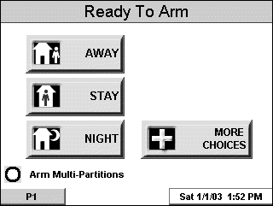

VOCE | FUNZIONE
AWAY  Inserimento Totale | Premere questo pulsante per inserire il sistema quando nessuno rimane all’interno dei locali. Se inserito in condizioni di AWAY il sistema farà suonare un allarme se viene aperta una porta o una finestra protetta, oppure se viene rilevato un movimento all’interno dei locali. Sarà possibile uscire dalla porta di ingresso durante il periodo di ritardo di uscita senza provocare un allarme. Sarà anche possibile rientrare dalla porta di ingresso, ma si dovrà disinserire il sistema con il proprio Codice Utente entro il periodo di ritardo di ingresso, altrimenti verrà generato un allarme.
STAY  Inserimento  Parziale | Premere questo pulsante per inserire il sistema quando si rimane in casa, ma si prevede che qualcuno debba utilizzare successivamente la porta di ingresso.  Se inserito in condizioni di STAY, il sistema emetterà un allarme se una porta o una finestra protetta viene aperta, ma si potrà invece spostarsi liberamente nei locali. Chi arriva più tardi potrà accedere dalla porta di ingresso senza generare un allarme, ma dovrà disinserire il sistema entro il periodo di ritardo di ingresso altrimenti verrà generato un allarme.
NIGHT  Inserimento  “Notte” | Premere questo pulsante per inserire il sistema quando si rimane in casa e non si prevede che nessuno debba utilizzare successivamente la porta di ingresso. Il proprio installatore può aver configurato la Modalità NIGHT in modo diverso; informarsi sulle effettive impostazioni di tale modalità.
Multi- Partitions  Multisettore | Selezionare questo cerchio quando si desidera inserire più di un settore. Se viene selezionato l’inserimento Multi-Settore, tutti i settori del sistema possono essere inseriti contemporaneamente (se l’utente è autorizzato in tal senso). Se il cerchio dell’Inserimento Multi-Settore non viene selezionato, ogni settore deve essere inserito singolarmente.
MORE CHOICES | Premere questo pulsante per ulteriori funzioni di Sicurezza, Illuminazione, e di impostazione della Tastiera 6270.

Generalità sul Sistema

Introduzione al Sistema
Questo sistema offre una protezione antifurto ed è in grado di offrire anche una protezione antincendio e di emergenza. Il monitoraggio viene effettuato mediante diversi sensori a contatto e di movimento per la protezione antifurto perimetrale ed interna, oltre a rilevatori di fumo, calore o combustione strategicamente posizionati.

Protezione Antifurto
La parte di protezione antifurto del proprio sistema deve essere acceso o "inserito" per poter rilevare le condizioni di allarme antifurto. Il sistema fornisce tre modalità di protezione antifurto: Away, Stay, e Night, e consente inoltre di “escludere” alcune zone di protezione lasciando inserito il resto del sistema (ad es. ciò consente di inserire il sistema ma di lasciare aperte le finestre del piano superiore.)
Il sistema fornisce inoltre la modalità Gong, per avvisare gli utenti dell’apertura e chiusura di porte e finestre anche quando il sistema è disinserito.

Settori
Questo sistema può essere configurato per inserire e disinserire più di un’area, ciascuna come se avesse il proprio controllo. Tali aree sono chiamate settori. I settori vengono utilizzati quando l’utente desidera disinserire alcune aree lasciandone altre inserite, oppure per limitare l’accesso in alcune aree a specifiche persone.
Ciascun utente del sistema può essere autorizzato ad utilizzare solo alcuni oppure tutti i settori, e può disporre di privilegi diversi in ciascuno di essi. Le informazioni relative ai Settori sono presentati nel seguito di questo documento.

Zone
I dispositivi di rilevamento del proprio sistema sono stati assegnati alle varie "zone." Ad esempio, il dispositivo di rilevamento della propria porta di Ingresso/Uscita può essere stato assegnato alla zona 01, i dispositivi di rilevamento sulle finestre della camera da letto principale alla zona 02, e così via.
Questi numeri appariranno sul display, assieme ad una descrizione alfanumerica per la relativa zona (se programmato), quando si verifica una condizione di allarme o di guasto.

Ritardi di Ingresso/Uscita
Il sistema dispone di periodi di ritardo preimpostati, definiti “ritardo di uscita” e “ritardo di ingresso”. Ogni volta che il sistema viene inserito, il ritardo di uscita lascia il tempo di abbandonare i locali attraverso la porta di uscita designata senza attivare un allarme. Il ritardo di uscita inizia immediatamente dopo aver digitato un qualsiasi comando di inserimento, e si applica a tutte le modalità di inserimento della protezione. Se impostato, un lento segnale acustico viene emesso per tutto il periodo di ritardo di uscita.
Il ritardo di ingresso lascia il tempo di disinserire il sistema al rientro nei locali attraverso la porta di ingresso designata. Tuttavia il sistema deve essere disinserito prima del termine del periodo di ritardo di uscita, altrimenti verrà generato un allarme. La tastiera emette un segnale acustico durante il periodo di ritardo di ingresso, per ricordare la necessità di disinserire il sistema. Informarsi presso il proprio installatore sulla durata dei periodi di ritardo programmati nel proprio sistema.

Allarmi
Quando si verifica un allarme, la tastiera 6270 (e tutte le altre tastiere) ed i segnalatori acustici esterni suonano, e vengono visualizzate la zone che hanno provocato l’allarme. Se il proprio sistema è collegato ad un ricevitore digitale (presso un installatore o una Vigilanza), verrà anche trasmesso un messaggio di allarme. Per interrompere il suono dell’allarme, disinserire semplicemente il sistema.

Memoria dell’Allarme
Quando si verifica una condizione di allarme, viene visualizzato il numero delle zone che hanno causato il problema, assieme al tipo di allarme. Tali informazioni rimangono visualizzate fino a quando non siano cancellate disinserendo il sistema.

Protezione Antincendio
La parte opzionale di protezione antincendio del proprio sistema di sicurezza (se utilizzato) è sempre attivo ed emetterà un suono di allarme se viene rilevata una condizione di incendio.

Codici Utente
A ciascun utente deve essere assegnato un nome con un corrispondente codice utente al fine di poter ottenere accesso a varie caratteristiche e funzioni. Gli utenti del sistema sono programmati in una modalità di impostazione degli utenti che fornisce le richieste specifiche per il livello di autorizzazione, l’assegnazione dei settori, e l’assegnazione dei pulsanti RF.

Funzionalità Estese
Le funzioni estese sono funzioni avanzate a cui è possibile avere accesso attraverso una tastiera alfa standard oppure attraverso la modalità di emulazione del proprio touchscreen 6270.
Consultare la Guida Utente della propria Centrale per tali funzioni.

Uso del Sistema di Sicurezza

Introduzione all’Uso del Sistema di Sicurezza
È possibile inserire il proprio sistema in una delle tre modalità di inserimento: Away (Totale) , Stay (Parziale), e Night (Notte). La seguente tabella riporta le tre diverse modalità di inserimento e gli effetti di ciascuna di esse.

CARATTERISTICHE DI CIASCUNA MODALITA’ DI INSERIMENTO
Modalità di Inserimento | Ritardo di Uscita | Ritardo di Ingresso | Perimetrale Inserito | Interno Inserito
Away (Totale) | Sì | Sì | Sì | Sì
Stay (Parziale) | Sì | Sì | Sì | No
Night* (Notte) | Sì | Sì (impostato per la Modalità Away o Stay)  No (impostato per la Modalità Instant o Maximum) | Sì | Sì (impostato per la Modalità Away)  No (impostato per la Modalità Stay, Instant o Maximum)
*Il proprio installatore può aver configurato la Modalità Night in modo diverso; richiedere al proprio installatore di compilare la tabella con le effettive impostazioni della modalità.

Come Inserire il Sistema
L’inserimento del sistema viene effettuato nello stesso modo in qualsiasi modalità, secondo le istruzioni seguenti.
Nota: Chiudere tutte le porte e finestre perimetrali prima dell’inserimento.

SCHERMATA | AZIONE
 | 1. Nella schermata "Home", premere il pulsante SECURITY. Verrà visualizzata la schermata di "Inserimento".
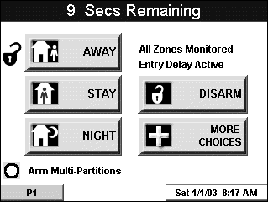  Inserimento (tipico)  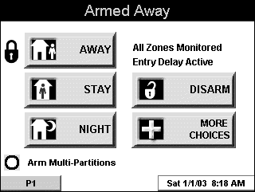  Inserito (tipico) | 2. Nella schermata di "Inserimento", premere il pulsante di scelta dell’inserimento.  - La tastiera 6270 suona due volte (nelle Modalità Maximum Away e Night) oppure 3 volte (nelle Modalità Instant Stay e Night)  - Apparirà il pulsante DISARM  - Apparirà un messaggio testuale che indica quali zone sono in fase di inserimento e se è stato impostato o meno un ritardo di uscita.  - Lo schermo si modifica per visualizzare la durata residua del ritardo di uscita, e  - Appare un "lucchetto aperto" a fianco del pulsante premuto ad indicare che il sistema è in fase di inserimento.  - La durata del ritardo di uscita continua a diminuire fino ad uno.  Una volta esaurita la durata del ritardo di uscita, automaticamente lo schermo passa ad indicare che il sistema è "Inserito" ed il "lucchetto" a fianco del pulsante premuto diventa un lucchetto chiuso. Il sistema è ora inserito nella modalità selezionata.

Come Inserire Settori Multipli
Per inserire settori multipli:
SCHERMATA | AZIONE
 | 1. Nella schermata "Home" premere il pulsante SECURITY per visualizzare la schermata di "Inserimento".
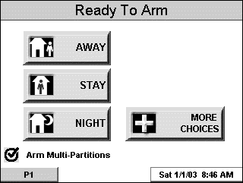 | 2. Verificare che l’opzione di inserimento Multi-Settore sia selezionata.  3. Premere il pulsante della modalità di inserimento desiderata.
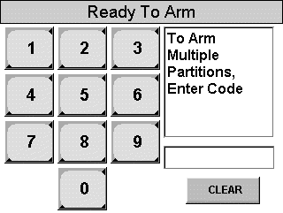 | 4. Quando richiesto, digitare il codice utente autorizzato per l’accesso agli altri settori.
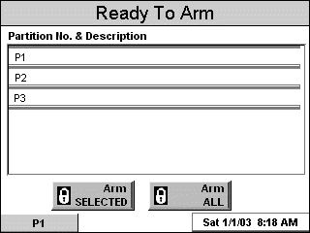 | Se il codice utente viene accettato, il sistema visualizza i settori a cui l’utente è autorizzato ad accedere.  Nota: Un utente potrebbe avere accesso solo ad alcuni (ma non tutti) i settori disponibili!  Sono disponibili due opzioni di inserimento:  Per inserire uno o più settori, evidenziare i settori che devono essere inseriti toccandoli sullo schermo, quindi premere ARM SELECTED.  Premere ARM ALL per inserire tutti i settori disponibili.

Come Escludere alcune Zone
La funzione di Esclusione è utilizzata quando si desidera inserire il proprio sistema con una o più zone lasciate aperte.
Le zone escluse non risultano protette e non generano allarmi quando vengono violate, anche se il sistema è inserito.
• Il sistema non consente di escludere zone antincendio o di emergenza.
• Per poter escludere le zone il sistema deve essere prima disinserito.
Per escludere alcune zone operare come segue:
SCHERMATA | AZIONE
 | 1. Nella schermata "Home", premere il pulsante SECURITY. Verrà visualizzata la schermata di "Inserimento".
 | 2. Nella schermata di "Inserimento", premere il pulsante MORE CHOICES. Verrà visualizzata la schermata delle "Altre Scelte".
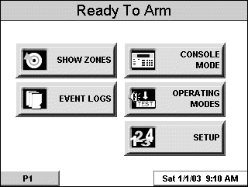  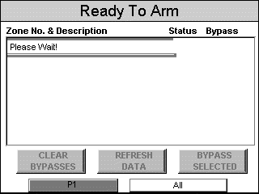 | 3. Premere il pulsante SHOW ZONES sulla schermata delle "Altre Scelte".  Mentre la tastiera 6270 è in fase di richiesta e ricezione dei dati delle zone dalla centralina di controllo, lo schermo visualizza "Please Wait!". Quindi vengono visualizzate le zone, ed il relativo stato attuale.
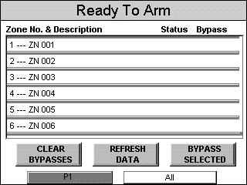 | 4. Evidenziare la/le zona(e) che si desidera escludere toccandole sullo schermo una volta che sono state visualizzate.
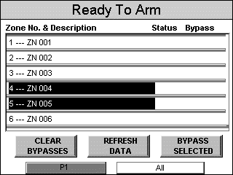 | 5. Premere il pulsante BYPASS SELECTED. Verrà visualizzata la schermata "Autorizzazioni Utente" con le seguenti istruzioni "To Bypass Zones, Enter Code".
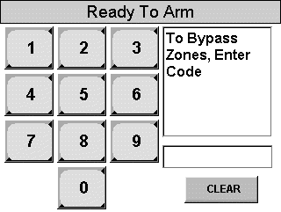 | 6. Digitare il proprio codice a 4 cifre. Viene visualizzata la schermata delle "Altre Scelte" che indica lo stato del sistema come Ready-Bypass
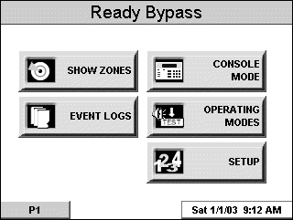 | 7. Premere il pulsante BACK per tornare alla schermata di “Inserimento”.

Come Eliminare le Zone in Esclusione
Una zona in esclusione è automaticamente ripristinata quando il sistema viene disinserito. Se il sistema viene disinserito ed una zona risulta in esclusione, è possibile eliminare l’esclusione come segue:
SCHERMATA | AZIONE
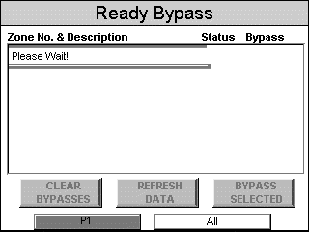 | 1. Visualizzare le zone in esclusione premendo il pulsante SHOW ZONES.  Mentre la tastiera 6270 è in fase di richiesta e ricezione dei dati delle zone dalla centralina di controllo, lo schermo visualizza "Please Wait!". Quindi vengono visualizzate le zone, ed il relativo stato attuale.
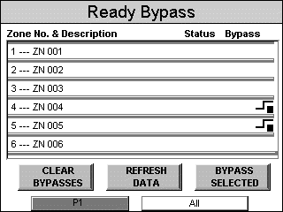 | 2. Eliminare le zone in esclusione premendo il pulsante CLEAR BYPASSES.
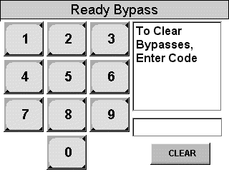 | 3. Viene visualizzata la schermata delle "Autorizzazioni Utente" con le seguenti istruzioni: To Clear Bypasses, Enter Code.  Note: Non è possibile escludere le zone mentre il sistema è inserito.  Digitare il proprio codice utente a 4 cifre. Viene visualizzata la schermata delle "Altre Scelte" che indica il sistema come Ready to Arm.  Nota: Ciò non si verifica se una o più zone risultano aperte (non pronte).

Come Disinserire il Sistema
IMPORTANTE: Se tornando la sirena principale antifurto è in funzione, NON accedere ai locali, ma chiamare aiuto da una posizione vicina e sicura.
Se si torna dopo che si è verificato un allarme e la sirena principale si è già spenta, la tastiera 6270 suonerà rapidamente al momento dell’ingresso, per indicare che si è verificato un allarme durante la propria assenza. USCIRE IMMEDIATAMENTE e CHIEDERE AIUTO da una posizione vicina e sicura.
Disinserire il sistema come segue:
SCHERMATA | AZIONE
 | 1. Premere il pulsante DISARM su una qualsiasi schermata di sistema "Inserito". Viene visualizzata la schermata delle "Autorizzazioni Utente" con le seguenti istruzioni: “To Disarm, Enter Code”.
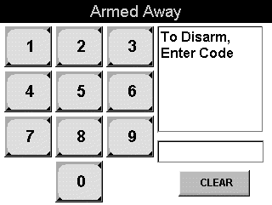 | 2. Digitare il proprio codice utente a 4 cifre. Il sistema viene disinserito. Se si ha accesso a settori multipli, viene visualizzata la schermata del Numero dei Settori & Descrizione.
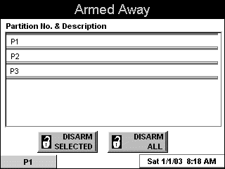 | 3. Se si desidera disinserire il sistema premere il pulsante DISARM ALL. La Tastiera 6270 emette un segnale acustico e viene visualizzata la schermata di "Inserimento" che indica il sistema come Ready to Arm, oppure non pronto se ci sono zone aperte.  Nota: Se si desidera disinserire solo i settori selezionati, è necessario dapprima evidenziare i settori da disinserire, quindi premere il pulsante DISARM SELECTED. La tastiera 6270 emette un segnale acustico e viene visualizzata la schermata di "Inserimento" che indica il sistema come Ready to Arm, oppure non pronto se ci sono zone aperte.
 | Nota: Una volta disinserito il sistema, la tastiera 6270 ritornerà alla schermata "Home" dopo che sarà trascorso il periodo selezionato per l’opzione “To Home Page After”. Tale periodo di tempo viene selezionato nella schermata di “Impostazione”.

Come Verificare lo Stato di Altri Settori
Il sistema supporta un numero di Settori tra uno ed otto (a seconda del sistema). La suddivisione in settori consente ad un singolo sistema fisico di allarme per controllare fino ad otto aree di protezione (settori) a seconda del sistema che è stato acquistato. A ciascuna tastiera 6270 ed alle altre tastiere viene assegnato un settore di default per ragioni di visualizzazione, e verranno mostrate solamente le informazioni relative a quel settore.
Ad esempio, se il proprio sito fisico è costituito da un’unità abitativa di quattro appartamenti, il proprio sistema di allarme può essere configurato con quattro settori. Le zone di ciascun appartamento (porta, finestre, rilevatori di fumo, ecc.) sono assegnate a settori separati, consentendo a ciascun appartamento il controllo indipendente dell’inserimento/disinserimento dei propri settori (aree). Il proprietario o il gestore potrà avere accesso a tutti i settori, in modo tale da poter controllare l’intero sistema.
Se un utente è stato autorizzato in questo senso, potrà utilizzare la tastiera 6270 o un’altra tastiera di un settore per controllare le funzioni del sistema in un altro settore. (Notare che in tal modo sarà possibile accedere solamente a quei settori autorizzati e programmati dall’installatore).
Per verificare lo stato di altri settori operare come segue:
SCHERMATA | AZIONE
 | 1. Sulla schermata "Home" premere il pulsante SECURITY per visualizzare la schermata di "Inserimento".
 | 2. Premere il pulsante del "Settore Corrente" (bordo inferiore dello schermo; in questo caso indica il settore P1). Viene visualizzata la schermata delle "Autorizzazioni dell’Utente" con le seguenti istruzioni: “For Authorized Partitions, Enter Code”.
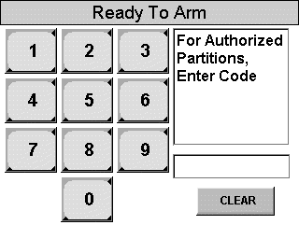  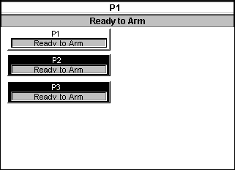 | 3. Digitare il codice di autorizzazione all’accesso agli altri settori.  Se il codice viene accettato, il sistema visualizza i settori a cui l’utente può avere accesso.  Nota: Un codice potrebbe fornire accesso solo ad alcuni (ma non tutti) i settori disponibili.  Questa schermata visualizza i settori disponibili (in questo caso, Settori 1, 2, e 3), ed il relativo stato attuale.  Il settore corrente viene indicato nella parte superiore del display (in questo esempio, il dispositivo è collegato al Settore 1 (P1)). Per modificare tale assegnazione, selezionare il pulsante corrispondente (ad es. premere P2 per passare il controllo al Settore 2).

Come Trasmettere i Messaggi di Emergenza
• I messaggi di emergenza sono opzionali e potrebbero non essere disponibili sul proprio sistema. Consultare l’installatore del proprio sistema per sapere se i messaggi di emergenza sono disponibili sul sistema.
• La schermata di Emergenza non può essere aperta durante l’esecuzione di un test di diagnostica.
È possibile trasmettere un messaggio di emergenza relativo ad un allarme panico o incendio alla stazione centrale di controllo dalla schermata di Emergenza. La schermata di Emergenza può essere aperta attivando il pulsante "PANIC" (Panico) posto in basso sullo schermo.
Una volta aperta la schermata di Emergenza, per trasmettere un messaggio di emergenza operare come segue:
SCHERMATA | AZIONE
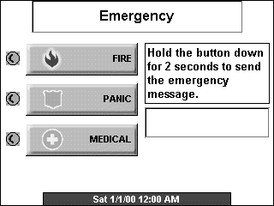 | Sulla schermata di Emergenza premere e mantenere premuto (per almeno 2 secondi) il pulsante di allarme associato al tipo di messaggio di emergenza che si desidera trasmettere (FIRE, PANIC, oppure MEDICAL). Una volta trasmesso il messaggio, viene visualizzata la relativa frase "Message Sent" nella casella di testo posta a destra dei pulsanti. La visualizzazione torna immediatamente alla schermata dalla quale è stato premuto il pulsante “PANICO”.

Come Visualizzare la Cronologia degli Eventi
Il sistema è in grado di registrare i diversi eventi in una cronologia nella quale ciascun evento viene registrato assieme all’orario ed alla data in cui si è verificato.
La centrale di controllo deve essere programmata per memorizzare diversi eventi del sistema nella modalità di programmazione installatore.
Per visualizzare la Cronologia degli Eventi, operare come segue:
SCHERMATA | AZIONE
 | 1. Sulla schermata "Home", premere il pulsante SECURITY. Verrà visualizzata la schermata di "Inserimento".
 | 2. Sulla schermata di "Inserimento" premere il pulsante MORE CHOICES. Verrà visualizzata la schermata delle "Altre Opzioni".
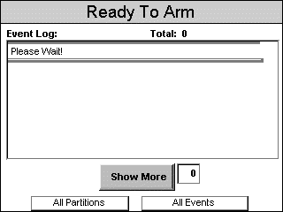  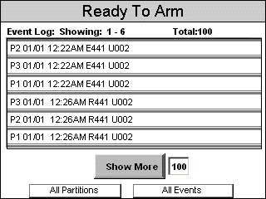 | 3. Premere il pulsante EVENT LOGS sulla schermata delle "Altre Opzioni". Verrà visualizzata la schermata della "Cronologia".  Nota: Mentre la Tastiera 6270 è in fase di richiesta e di ricezione dei dati della cronologia dalla centralina di controllo, la schermata della "Cronologia" visualizza il messaggio: "Please Wait!".  Per visualizzare ulteriori eventi, premere le frecce su/giù per scorrere l’elenco degli eventi della cronologia. Per visualizzare tutte le voci, premere il pulsante Show More.  Nota: Se viene premuto il pulsante All Partitions oppure All Events, e sono presenti più di 100 eventi, il testo del pulsante Show More diventa Next 100.

Uso del Sistema Antincendio

Introduzione all’Uso del Sistema di Allarme Antincendio
Il sistema di allarme antincendio (se installato) è attivo 24 ore al giorno, per fornire una protezione continua. In caso di emergenza, i rilevatori di fumo e di calore installati trasmetteranno automaticamente dei segnali al proprio Sistema di Controllo, emettendo un forte segnale acustico intermittente dalla tastiera. Un suono intermittente verrà prodotto anche dalle sirene opzionali esterne. Il messaggio FIRE apparirà sulla propria tastiera e rimarrà acceso fino a quando l’allarme non viene annullato.

In Caso di Allarme Antincendio
- Se si viene a conoscenza di un’emergenza incendio prima che i rilevatori abbiano riconosciuto il problema, raggiungere la tastiera più vicina ed attivare manualmente un allarme premendo il pulsante panico assegnato come emergenza INCENDIO (se programmato dall’installatore) e mantenerlo premuto per almeno 2 secondi.
- Evacuare tutti gli occupanti dai locali.
- Se sono presenti delle fiamme e/o del fumo, abbandonare i locali ed avvisare immediatamente i Vigili del Fuoco.

Annullamento di un Allarme Antincendio
- Annullare l’allarme digitando il proprio codice e premendo il tasto OFF. Per cancellare l’allarme dal display, digitare il proprio codice e premere nuovamente il tasto OFF.
- Se la tastiera non riporta la condizione READY dopo la seconda sequenza OFF, premere il tasto READY per visualizzare le zone che sono in guasto. Assicurarsi che i rilevatori di fumo non stiano rilevando del fumo o calore prodotto da oggetti che si trovano nelle vicinanze. In tal caso, eliminare la fonte di fumo o di calore.
- Se ciò non risolve il problema, può essere presente del fumo nel rilevatore. Eliminarlo ventilando il rilevatore per circa 30 secondi.
- Una volta risolto il problema, annullare il display digitando il proprio codice e premendo il tasto OFF.

Blocco della Visualizzazione Incendio
Se numerose zone producono un allarme prima che possano essere annullate, tutte le zone in allarme scorreranno sullo schermo.
Il sistema può essere programmato per bloccare la visualizzazione sulla tastiera sulla prima zona che ha prodotto un allarme. Chiedere al proprio installatore se il proprio sistema è stato attivato con tale funzione.
Per visualizzare le altre zone, premere il tasto [*] per ciascuna zona. Anche il tasto “A”, “B”, o “C” può essere programmato per scorrere il display della tastiera e visualizzare gli allarmi antincendio precedenti o successivi.

Impostazione del Codice Utente

Introduzione all’Impostazione del Codice Utente
A ciascun utente deve essere assegnato un nome ed un corrispondente codice utente a 4 cifre per poter avere accesso alle diverse caratteristiche e funzioni.
Gli utenti del sistema sono programmati in una postazione centrale di impostazione degli utenti che fornisce le domande specifiche per i livelli di autorizzazione assegnati ai diversi utenti. Si può impostare gli utenti tutti uguali, ma ci sono situazioni in cui può essere necessario che un utente disponga di autorizzazioni limitate.

Come Accedere all’Impostazione degli Utenti
Per accedere all’Impostazione degli Utenti operare come segue:
SCHERMATA | AZIONE
 | 1. Sulla schermata "Home" premere il pulsante SECURITY. Verrà visualizzata la schermata di "Inserimento".
 | 2. Premere il pulsante MORE CHOICES. Verrà visualizzata la schermata delle "Altre Opzioni".
 | 3. Premere il pulsante SETUP sulla schermata delle "Altre Opzioni". Verrà visualizzata la schermata di "Impostazione".
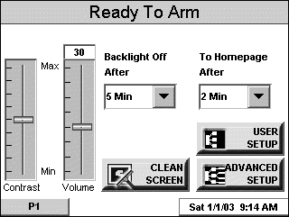  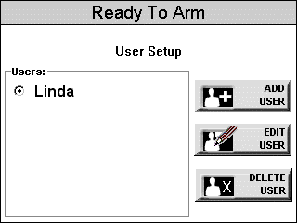 | 4. Premere il pulsante USER SETUP sulla schermata di “Impostazione”. Verrà visualizzata la schermata di Impostazione degli Utenti.

Come Aggiungere un Utente
Per aggiungere un utente operare come segue:
SCHERMATA | AZIONE
Nota: Sono disponibili tre scelte: aggiungere un utente, modificare un utente, oppure cancellare un utente.
1. Per aggiungere un utente, premere il pulsante ADD USER. Verrà visualizzata la schermata delle "Autorizzazioni Utente" con le seguenti istruzioni: "Enter Authorized Code".

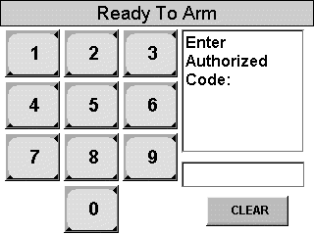 | 2. Digitare il proprio codice di Autorizzazione. Verrà visualizzata la schermata delle “Opzioni Utente”.  Nota: Il codice autorizzato per l’aggiunta degli utenti dipende dal sistema di cui si dispone. Verificare con il proprio installatore di sistema per determinare chi è autorizzato ad aggiungere degli utenti.
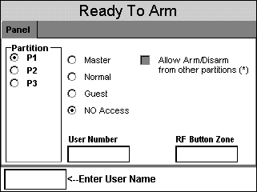 | 3. Cliccare nella casella a fianco di Enter User Name. Verrà visualizzata la schermata della tastiera di Inserimento Dati.
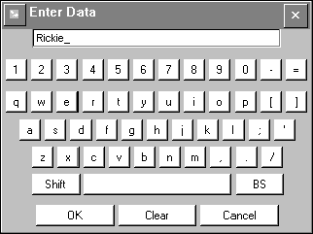 | 4. Digitare il nome dell’utente (max. 6 caratteri) e premere il pulsante OK. Verrà visualizzata la schermata “Opzioni Utente” con la richiesta Enter User Code….
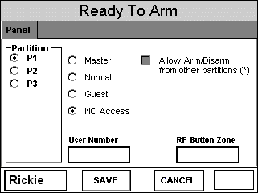 | 5. Toccare sulla casella a fianco di Enter User Code… Verrà visualizzata la schermata delle "Autorizzazioni Utente" con le seguenti istruzioni: Enter 4 Digits.
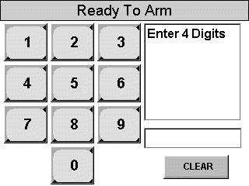 | 6. Digitare il codice a 4 cifre per l’utente. Verrà visualizzata la schermata “Opzioni Utente” con visualizzati il nome ed il codice dell’utente.
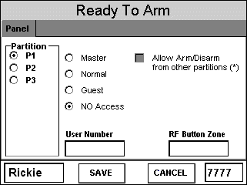 | 7. Selezionare i settori ed il livello di accesso per questo utente. Una volta selezionato il livello di accesso, la casella Allow Arm/Disarm from other partitions diventa disponibile. Se questo utente deve poter Inserire e Disinserire da altri settori, selezionare questa casella.
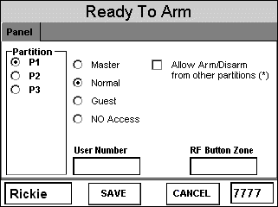 | 8. Cliccare sulla casella al di sotto di User Number. Verrà visualizzata la schermata del "Numero Utente" con le seguenti istruzioni: Enter 2 Digits oppure Enter 3 Digits a seconda del sistema di cui si dispone.
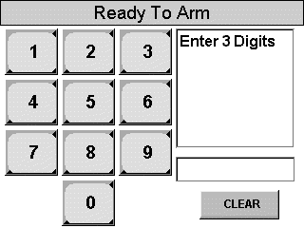 | 9. Digitare il numero utente a 2 o 3 cifre per questo utente. Verrà visualizzata la schermata delle “Opzioni Utente” con visualizzati il nome, numero e codice dell’utente.
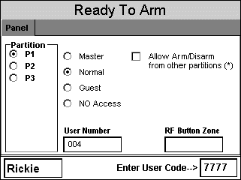 | 10. Se all’utente viene assegnato una zona a pulsante RF (telecomando), cliccare sulla casella sotto a RF Button Zone. Verrà visualizzata la schermata della "Zona a Pulsante RF" con le istruzioni per digitare 2 o 3 cifre a seconda del sistema di allarme che si sta utilizzando. Digitare il numero della Zona a Pulsante RF.  Verrà nuovamente visualizzata la schermata delle Opzioni Utente.
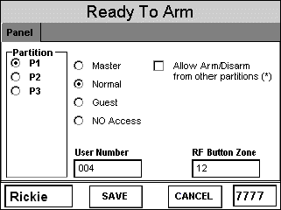  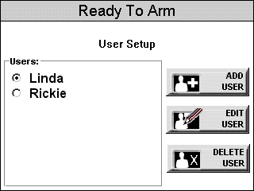 | 11. Premere il pulsante SAVE. Il sistema salverà la configurazione. Una volta completato, verrà visualizzata la schermata di Impostazione Utente che riporta il nome del nuovo utente.

Come Cancellare un Utente
Per cancellare un utente operare come segue:
SCHERMATA | AZIONE
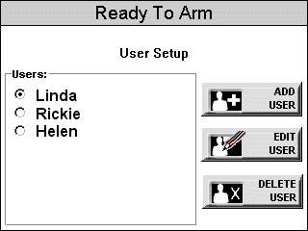 | 1. Sulla schermata di Impostazione dell’Utente, cliccare sulla casella di selezione a fianco dell’utente che deve essere cancellato e premere il pulsante DELETE USER. Verrà visualizzata la schermata delle "Autorizzazioni Utente" con le seguenti istruzioni: "Enter Authorized Code:".
2. Digitare il proprio codice di Autorizzazione. Verrà visualizzata la schermata “Opzioni Utente”.
Nota: Il codice di autorizzazione per la cancellazione degli utenti dipende dal sistema di cui si dispone. Verificare con l’installatore del proprio sistema per determinare chi può cancellare gli utenti.
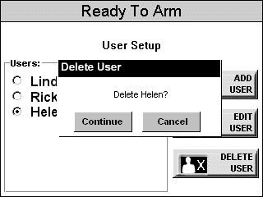 | 3. Premere il relativo pulsante. Verrà visualizzata la schermata di Impostazione dell’Utente.
 | Comparirà l’elenco dei rimanenti utilizzatori del sistema.

Come Modificare un Utente
Per modificare un utente operare come segue:
SCHERMATA | AZIONE
 | 1. Sulla schermata di Impostazione degli Utenti, selezionare la casella a fianco dell’utente che deve essere modificato e premere il pulsante EDIT USER. Verrà visualizzata la schermata delle "Autorizzazioni Utente" con le seguenti istruzioni: "Enter Authorized Code:".
2. Digitare il proprio codice di Autorizzazione. Verrà visualizzata la schermata delle “Opzioni Utente”.
Nota: Il codice di autorizzazione per la modifica degli utenti dipende dal sistema di cui si dispone. Verificare con l’installatore del proprio sistema per determinare che può modificare gli utenti.
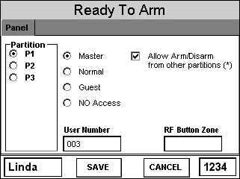 | 3. Selezionare le opzioni che si desidera impostare per questo utente e premere il pulsante SAVE. Le modifiche alla configurazione vengono salvate e la visualizzazione ritorna alla schermata di Impostazione degli Utenti.

Funzioni Avanzate del Sistema

Introduzione alle Funzioni Avanzate del Sistema
Nonostante la maggior parte delle funzioni di sicurezza comunemente utilizzate siano disponibili dall’interfaccia utente avanzata della tastiera 6270, alcune di tali funzioni avanzate meno utilizzate possono essere attivate mediante la modalità di emulazione della Console sulla tastiera 6270 oppure su di una tastiera alfa standard. Per utilizzare le funzioni non supportate dalla tastiera 6270, consultare il Manuale Utente della propria Centralina di Controllo.

Modalità di Emulazione Console
La Modalità Console consente di utilizzare un’interfaccia 6270 proprio come se si trattasse di una normale tastiera del sistema. Tutti i comandi visualizzati in modalità di Emulazione Console possono essere eseguiti anche da una tastiera alfa standard.

Come Accedere alla Modalità di Emulazione Console
Per accedere alla “tastiera” su touchscreen operare come segue:
SCHERMATA | AZIONE
 | 1. Sulla schermata "Home", premere il pulsante SECURITY. Verrà visualizzata la schermata di "Inserimento".
 | 2. Premere il pulsante MORE CHOICES. Verrà visualizzata la schermata "Altre Opzioni".
 | 3. Premere il pulsante CONSOLE MODE sulla schermata delle "Altre Opzioni". Verrà visualizzata la schermata della "Tastiera".
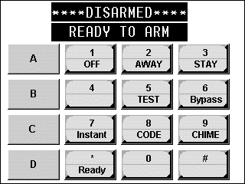 | 4. Eseguire le funzioni come se si utilizzasse una normale tastiera alfa.

Messaggi Vocali

Introduzione alla Registrazione e Consultazione dei Messaggi
La tastiera 6270 fornisce la capacità di registrare messaggi vocali indirizzati ad altre persone nei locali. Il numero di messaggi non è limitato; tuttavia la durata totale di tutti i messaggi inseriti non può superare i 127 secondi.
Nota: I messaggi vocali vengono conservati nella memoria della tastiera 6270. Tutti i messaggi verranno persi se dovesse mancare l’alimentazione della tastiera 6270 o quando viene effettuato un reset.
I messaggi vocali possono essere registrati e consultati utilizzando la schermata del “Centro Messaggi”. In figura sono illustrate le diverse aree ed i pulsanti della schermata del “Centro Messaggi”.

Schermata del Centro Messaggi

Registrazione di un Messaggio Vocale
Per registrare un messaggio vocale, operare come segue:
SCHERMATA | AZIONE
 | 1. Sulla schermata "Home", premere il pulsante MESSAGES. Verrà visualizzata la schermata del "Centro Messaggi".
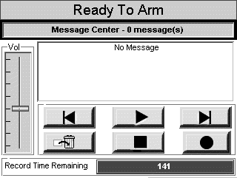 | 2. Premere il pulsante Record e registrare il proprio messaggio. Mentre viene registrato il messaggio, è attivo il contatore del tempo residuo che indica il tempo totale residuo disponibile, e viene visualizzato il messaggio “Recording New Memo…” al di sopra della finestra dell’elenco dei messaggi.  3. Premere il pulsante di Stop una volta terminato di registrare il messaggio. L’indicatore del messaggio lampeggia ed il messaggio viene riportato nella finestra di visualizzazione dei messaggi.  4. Per registrare ulteriori messaggi, ripetere i precedenti passi 2 e 3 oppure per uscire, premere il pulsante BACK oppure HOME per visualizzare la schermata “Home”.

Consultazione e Cancellazione di un Messaggio Vocale
Per consultare un messaggio vocale, operare come segue:
SCHERMATA | AZIONE
 | 1. Nella schermata "Home", premere il pulsante MESSAGES. Verrà visualizzata la schermata del "Centro Messaggi”.
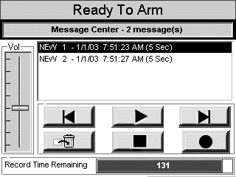  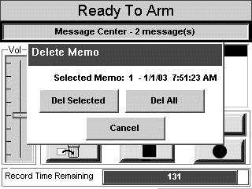 | 2. Selezionare il messaggio che si desidera ascoltare cliccandolo sull’elenco dei messaggi e quindi premere il pulsante Play Message. Mentre viene riprodotto il messaggio, viene riportata la dicitura “Play (x): Voice Message…” sopra alla finestra dell’elenco dei messaggi.  Una volta raggiunto il termine del messaggio la riproduzione si interrompe.  3. Per ascoltare il messaggio successivo, premere il pulsante Advance One Message and Play.  4. Se si desidera cancellare il messaggio, premere il pulsante Delete. Verrà visualizzata la schermata di “Cancellazione Memo”. È possibile premere il pulsante Del Selected per cancellare solamente il messaggio correntemente selezionato e tornare alla schermata del “Centro Messaggi”, il pulsante Del All per cancellare tutti i messaggi e tornare alla schermata del “Centro Messaggi”, oppure il pulsante Cancel per tornare alla schermata del “Centro Messaggi” senza cancellare alcun messaggio.  5. Per uscire, premere il pulsante BACK oppure HOME in modo da visualizzare la schermata “Home”.

Elenco degli Avvertimenti Acustici

SUONO | CAUSA | VISUALIZZAZIONE
Intenso, Intermittente* da  Tastiera & Sirena Esterna | Allarme Incendio | Viene visualizzata la scritta FIRE; viene anche visualizzata la descrizione della zona in allarme.
Intenso, Continuo*  da Tastiera & Sirena Esterna | Allarme Antifurto /Sonoro di Emergenza | Viene visualizzata la scritta ALARM; viene anche visualizzata la descrizione della zona in allarme.
Breve segnale acustico  (non ripetuto)  Solo da Tastiera | a. Disinserimento del Sistema  b. Tentativo di inserimento del sistema con zona aperta.  c. Verifica dell’esclusione | a. Viene visualizzata la scritta DISARMED/READY TO ARM.  b. Vengono visualizzati il numero e la descrizione della zona di protezione aperta.  c. Vengono visualizzati i numeri e le descrizioni delle zone di protezione escluse (viene emesso un segnale acustico per ogni zona visualizzata). Dopo di ciò viene visualizzata la frase: DISARMED BYPASS Ready to Arm
Breve segnale acustico  (uno ogni 15 sec.) Solo da Tastiera. | Il sistema è in modalità di prova | Vengono visualizzate le identificazioni della Zona Aperta.
Breve segnale acustico  (uno ogni 60 sec.) Solo da Tastiera. | Batteria scarica ad un trasmettitore | Viene visualizzata la scritta LO BAT con la descrizione del trasmettitore.
Due brevi segnali acustici  Solo da Tastiera | Inserimento Away oppure Maximum | Viene visualizzata la scritta ARMED AWAY oppure ARMED MAXIMUM. L’indicatore rosso ARMED è acceso.
Tre brevi segnali acustici  Solo da Tastiera | a. Inserimento Stay o Instant  b. Zona aperta con sistema in Modalità Gong.  c. Avvertimento di Ingresso** | a. Viene visualizzata la scritta ARMED STAY ZONE BYPASSED oppure ARMED INSTANT ZONE BYPASSED. L’indicatore rosso ARMED è acceso.  b. Viene visualizzata la scritta CHIME, e la descrizione della zona di protezione aperta se si preme il tasto [].  c. Viene visualizzata la scritta DISARM SYSTEM or alarm will occur.
Rapidi segnali acustici  Solo da Tastiera | a. Guasto  b. Allarme di mancata alimentazione AC  c. Memoria dell’allarme | a. Viene visualizzata la scritta CHECK. Viene visualizzata anche la descrizione della zona di protezione in guasto.  b. Viene visualizzata la scritta AC LOSS (che si alterna con altre visualizzazioni eventualmente presenti).  c. Viene visualizzata la scritta FIRE oppure ALARM; viene visualizzata anche la descrizione della zona in allarme.
Lenti segnali acustici  Solo da Tastiera | a. Avvertimento di ritardo di ingresso**  b. Avvertimento di ritardo di uscita (se programmato) | a. Viene visualizzata la scritta DISARM SYSTEM or alarm will occur. Se si supera il tempo di ritardo senza disinserire il sistema si genera un allarme.  b. Viene visualizzata la scritta armed Away oppure ARMED Maximum assieme al messaggio: You May Exit Now
* Se viene usata la sirena come avvisatore acustico esterno, l’allarme incendio è pulsante; l’antifurto/sonoro di emergenza è continuo.
** L’avvertimento di ingresso è costituito da tre brevi segnali acustici o da un suono intermittente continuo, secondo la programmazione.
NOTA: Su alcuni sistemi è anche possibile ricevere un avvertimento sonoro se la batteria del sistema è scarica. Verificare presso l’installatore del sistema se tale notifica si applica al proprio sistema.

Sintesi d’uso dei LED della tastiera 6270

Uso dei LED della Tastiera 6270
La tastiera 6270 dispone di tre LED denominati - ARMED, READY e MESSAGE. Il LED MESSAGE è giallo, il LED ARMED è rosso, ed il LED READY è verde.
Lo stato di acceso/spento dei LED ha diversi significati, come descritto nel seguito.
LED | DESCRIZIONE
ARMED (Rosso) | ON – Il sistema di sicurezza è inserito.  OFF – Il sistema di sicurezza non è inserito.
READY (Verde) | ON – Il sistema di sicurezza non è inserito ed è pronto per l’inserimento.  OFF – Il sistema di sicurezza è inserito o non inserito ma non pronto. Se disinserito, sono presenti guasti o errori.
MESSAGE (Giallo) | LAMPEGGIANTE – La tastiera 6270 contiene uno o più messaggi per l’Utente  OFF – Non è presente alcun messaggio.

Impostazione della Tastiera 6270

Come Accedere alle Opzioni di Impostazione della Tastiera 6270
Le impostazioni consentono di regolare il contrasto dello touchscreen e/o di regolare il volume dell’altoparlante della tastiera 6270. È anche possibile selezionare l’intervallo di tempo che deve trascorrere prima che si spenga la retroilluminazione della tastiera 6270 per il risparmio energetico. Inoltre, è possibile accedere alle schermate di Impostazione Utente, Impostazione Avanzata (se abilitata dal proprio installatore di sistema), oppure alla Schermata Vuota (modalità di manutenzione) dalla schermata di "Impostazione" premendo il pulsante corrispondente.
Il pulsante delle “Impostazioni Avanzate” sarà attivo solamente se abilitato dal proprio installatore di sistema. Chiedere al proprio installatore di sistema di spiegare le opzioni fornite da tale pulsante una volta abilitato.

Come Accedere alle Impostazioni
Per accedere alle funzioni di "Impostazione" operare come segue:
SCHERMATA | AZIONE
 | 1. Nella schermata "Home", premere il pulsante SECURITY. Verrà visualizzata la schermata di "Inserimento".
 | 2. Premere il pulsante MORE CHOICES. Verrà visualizzata la schermata delle "Altre Opzioni".
 | 3. Premere il pulsante SETUP sulla schermata delle "Altre Opzioni". Verrà visualizzata la schermata delle "Impostazioni".

Come Regolare il Contrasto dello schermo
È possibile regolare il contrasto del touchscreen come segue:
Se … | Allora …
Si desidera aumentare il contrasto | Spostare la barra di scorrimento sopra all’attuale impostazione del contrasto.
Si desidera ridurre il contrasto | Spostare la barra di scorrimento sotto all’attuale impostazione del contrasto.
Deve essere effettuata un’altra regolazione o selezione | Passare al paragrafo corrispondente di questo capitolo.
Non deve essere effettuata alcuna ulteriore regolazione o selezione | premere il pulsante "Back" in basso nella schermata per tornare alla schermata precedente, oppure  premere il pulsante "Home" in basso nella schermata per tornare alla propria schermata "Home".
Controllo del Contrasto del Touchscreen

Come Regolare il Volume
È possibile regolare il volume dell’altoparlante della tastiera 6270 premendo con il dito sulla barra di scorrimento del touchscreen associata alla scala del "Volume" ed operando come segue:
Se … | Allora …
Si desidera aumentare il volume | Spostare la barra di scorrimento sopra all’attuale impostazione del volume.
Si desidera diminuire il volume | Spostare la barra di scorrimento sotto all’attuale impostazione del volume.
Controllo del Volume della Tastiera 6270

Come Selezionare il Periodo di Attivazione dello Screen Saver
Quando la tastiera 6270 non è inserita e non è attiva, la retroilluminaizone si spegne automaticamente una volta trascorso il periodo di tempo selezionato (a meno che non sia stata selezionata l’opzione mai).
Per scegliere il periodo di retroilluminazione dello schermo, operare come segue:
SCHERMATA | AZIONE
 | 1. Nella schermata di "Impostazione", premere la freccia del pulsante Backlight Off After. Verrà visualizzata una finestra a scomparsa che indica le scelte possibili per il periodo di tempo.
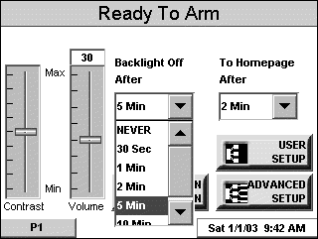 | 2. Selezionare il periodo di tempo desiderato premendo sulla relativa voce. La finestra a scomparsa si chiude automaticamente e la selezione effettuata viene indicata in blu.  Nota: è possibile visualizzare ulteriori opzioni utilizzando le “frecce” su/giù per scorrere le diverse opzioni del periodo di tempo.
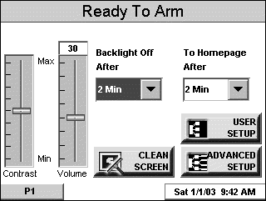  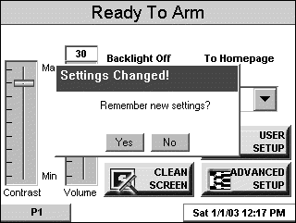 | 3. Premere il pulsante "Home" oppure "Back". Verrà visualizzata la finestra a scomparsa Settings Changed! Con la richiesta “Settings Changed! Remember New Settings?“ Selezionare Yes per salvare le modifiche apportate oppure No per ignorare le modifiche.
 | Una volta completato l’Aggiornamento la tastiera 6270 torna alla schermata "Home" oppure alla schermata "Altre Opzioni" a seconda che venga premuto il pulsante "Home" oppure il pulsante "Back", rispettivamente (in figura la schermata "Home").

Come Impostare l’orologio interno
È possibile impostare l’ora e la data dalla schermata Set Time & Date. Premendo la barra della Data e dell’Ora posizionata in basso su ciascuna schermata 6270 verrà visualizzata la schermata Set Time & Date.
- Una volta impostato l’orario, premendo il tasto OK questo sarà memorizzato nella tastiera 6270 e trasmesso alla centralina di controllo. Inoltre, utilizzando la tastiera 6270 con una centralina residenziale, la centralina scaricherà il proprio orario nella tastiera 6270 una volta all’ora dopo che l’orario è stato impostato.
- Se viene selezionato Adjust for DST (Ora Legale), la tastiera 6270 verrà regolata in funzione dell’Ora Legale.
IMPORTANTE: Ciò significa che le impostazioni della tastiera 6270 superano e sovrascrivono le impostazioni dell’orario della centralina di controllo. Ovvero, se la centralina di controllo è impostata per l’ora DST e la tastiera 6270 non lo è, la centralina di controllo verrà aggiornata all’ora corrente che non è impostata per l’ora DST.
Sulla schermata Set Time & Date, regolare l’ora, la data o entrambe premendo secondo la necessità i pulsanti a freccia di aumento o diminuzione fino a quando non vengono visualizzati il mese, il giorno, l’anno, l’ora, ed il minuto corretti.
Schermata di Impostazione della Data e dell’Ora

Fuso Orario

Utilizzando il diagramma in figura, selezionare il numero di fuso orario corrispondente al sito di installazione.
Impostazione del Fuso Orario
Una volta completata l’impostazione, selezionare Ok per salvare le impostazioni oppure Cancel per ignorare le impostazioni effettuate.

Modalità di Funzionamento della 6270

Modalità di Funzionamento
Le modalità di funzionamento consentono di attivare o disattivare la modalità gong della tastiera 6270. Se viene selezionata la modalità gong, viene inviata una richiesta alla centralina di allarme affinché venga attivato il gong della tastiera 6270 ogni volta che si verifica una modifica nello stato di una zona.

Come Accedere alle Modalità di Funzionamento
Per accedere alla funzione delle "Modalità di Funzionamento" operare come segue:
SCHERMATA | AZIONE
 | 1. Sulla schermata "Home", premere il pulsate SECURITY. Verrà visualizzata la schermata di "Inserimento".
 | 2. Premere il pulsante MORE CHOICES. Verrà visualizzata la schermata delle "Altre Opzioni".
 | 3. Premere il pulsante OPERATING MODES sulla schermata delle "Altre Opzioni". Verrà visualizzata la schermata delle "Autorizzazioni Utente" con le seguenti istruzioni: "Enter Authorized Code".
 | 4. Digitare il proprio codice “Master”. Verrà visualizzata la schermata delle "Modalità di Funzionamento".
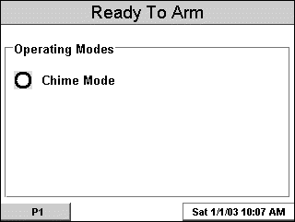 | 5. Selezionare il pulsante della Modalità Gong per attivare o disattivare la Modalità Gong. Quando la Modalità Gong è “ON” apparirà un segno di selezione sul relativo pulsante.  Premere il pulsante “HOME” oppure “BACK” dopo aver effettuato la propria scelta. Quando la tastiera 6270 esce dalla schermata delle “Modalità di Funzionamento”, la propria scelta viene salvata.

Manutenzione del Sistema

Come Pulire la propria tastiera 6270
IMPORTANTE: Non utilizzare agenti o panni abrasivi per la pulizia della propria tastiera 6270 per non provocare danni al touchscreen.
Per pulire la tastiera 6270 operare come segue:
SCHERMATA | AZIONE
 | 1. Sulla schermata "Home", premere il pulsante SECURITY. Verrà visualizzata la schermata di "Inserimento".
 | 2. Premere il pulsante MORE CHOICES. Verrà visualizzata la schermata "Altre Opzioni".
 | 3. Premere il pulsante SETUP sulla schermata delle "Altre Opzioni". Verà visualizzata la schermata delle "Impostazioni".
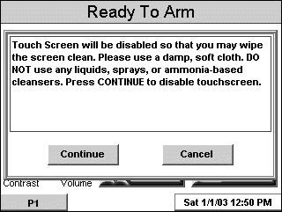  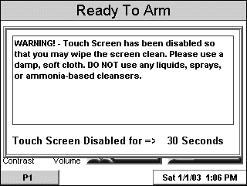 | 4. Premere il pulsante CLEAN SCREEN. Verrà visualizzata una finestra a scomparsa con la scritta “Touch Screen will be disabled so that you may wipe the screen clean. Please use a damp, soft cloth. DO NOT use any liquids, sprays, or ammonia-based cleansers. Press CONTINUE to disable touchscreen.”  (Per pulire utilizzare un panno morbido asciutto e nessun prodotto tantomeno a base di ammoniaca).  Premendo il pulsante Continue viene visualizzato il messaggio “Touch Screen Disabled for => 30 Seconds”. Durante questi 30 secondi il touchscreen deve essere pulito dalle impronte digitali utilizzando una soluzione di sapone delicato ed un panno morbido. Quando il contatore raggiunge lo zero, la finestra si chiude automaticamente ed il touchscreen torna ad essere attivo.  Nota: Non spruzzare agenti di pulizia direttamente sullo schermo, ma spruzzarli sul panno per poi passarlo sulla superficie dello schermo.

Attenzioni quotidiane
- Trattare le componenti del proprio sistema di sicurezza come qualsiasi altra apparecchiatura elettrica. Non sbattere le porte o le finestre protette da sensore.
- Evitare l’accumulo della polvere sulla tastiera ed i sensori di protezione, in particolare sensori di movimento e di fumo.
La tastiera ed i sensori devono essere puliti attentamente con un panno morbido e asciutto. Non spruzzare acqua o altri fluidi sulle unità.

Glossario

In questo manuale sono utilizzati i seguenti termini.
Inserire/Disinserire: “Inserito” significa semplicemente che la parte antifurto del proprio sistema è ACCESA ed è in uno stato di attesa. “Disinserito” indica che il sistema antifurto è SPENTO, e deve essere reinserito per diventare operativo. Tuttavia, anche nello stato “disinserito”, le parti di “emergenza” e di “incendio” del proprio sistema sono sempre operative.
Esclusione: Lasciare intenzionalmente una zona specifica non protetta mentre il resto del sistema è inserito.
Emulazione della Console: La Modalità Console consente di utilizzare un’interfaccia 6270 proprio come se fosse una normale tastiera del sistema. Tutti i comandi visualizzati in modalità di Emulazione della Console possono essere utilizzati anche da una tastiera alfa standard.
Zona Giorno/Notte: Indica un’area di protezione la cui violazione provoca un’indicazione di guasto in modalità di sistema disinserito ed un allarme in modalità di sistema inserito.
Zona di Ritardo: Indica un’area di protezione che contiene le porte utilizzate più di frequente per entrare o uscire (normalmente, la porta principale, la porta posteriore, o la porta di accesso dal garage all’edificio). La zona di ritardo fornisce un tempo sufficiente per l’ingresso o uscita autorizzati senza provocare un allarme. Consultare il proprio installatore per conoscere i tempi di ritardo di ingresso e di uscita che sono stati impostati sul proprio sistema in fase di installazione ed annotarli sulla scheda separata fornita con questo manuale.
Schermata Home: Indica la schermata che risulta normalmente visualizzata sulla tastiera 6270 se non vengono effettuate operazioni. La tastiera 6270 torna su questa schermata ogni volta che viene premuto il pulsante “Home” oppure se non si effettua alcuna operazione per un periodo di tempo preimpostato.
Tastiera: Si tratta del dispositivo mediante il quale è possibile controllare il proprio sistema. Contiene pulsanti numerati simili a quelli di un telefono o di una calcolatrice. Tali tasti controllano l’inserimento o disinserimento del sistema, ed eseguono altre funzioni che sono state descritte in precedenza in questo manuale.
Pulsante di Illuminazione: Si tratta di un pulsante della schermata Home che consente di controllare l’illuminazione o altri dispositivi se programmato in tal senso dal proprio installatore di sistema.
Codice Master: è costituito da un codice a 4 cifre che fornisce all’utente l’accesso a tutte le funzioni del sistema, comprese la possibilità di programmare altri utenti del sistema. Cfr. anche “Codice Utente”.
Pulsante dei Messaggi: Si tratta di un pulsante della schermata Home che consente di registrare ed ascoltare i messaggi vocali.
Notte (Night): Modalità di inserimento del sistema. Il proprio installatore di sistema avrà impostato il tipo di inserimento e le zone da inserire quando viene utilizzata questa modalità.
Settore: Indica un gruppo di zone indipendenti che possono essere inserite e disinserite senza influenzare le altre zone o gli altri utenti.
Codice Utente: Si tratta di un codice a 4 cifre che fornisce agli utenti l’accesso alle funzioni di base del sistema. Cfr. anche “Codice Master.”
Zona: Un punto di protezione specifico (ad es., una porta oppure una finestra).

GARANZIA

GARANZIA LIMITATA DI UN ANNO
Honeywell International Inc., agendo mediante la propria azienda ("Rivenditore"), 165 Eileen Way, Syosset, New York 11791, garantisce che le proprie apparecchiature di sicurezza (il "prodotto") sono prive di difetti dei materiali e delle lavorazioni per un anno a partire dalla data originale dell’acquisto, in normali condizioni di uso e di manutenzione. Gli obblighi del Rivenditore sono limitati alla riparazione o sostituzione, a proprio carico per quanto riguarda le parti, il lavoro, o il trasporto, a sua scelta, di qualsiasi prodotto che si dimostri difettoso nei materiali o nella lavorazione in normali condizioni di uso e di manutenzione. Il Rivenditore non avrà alcun obbligo in base a questa o altre garanzia se il prodotto risulta alterato, se è stato riparato impropriamente o se la manutenzione è stata effettuata da terzi diversi dal Rivenditore. Nel caso di difetti, contattare il professionista della sicurezza che ha installato ed effettuato la manutenzione della propria apparecchiatura di sicurezza oppure il Rivenditore per la riparazione del prodotto.
La presente Garanzia Limitata di un anno sostituisce tutte le altre garanzie esplicite, obblighi o responsabilità. NON VI SONO GARANZIE ESPLICITE, CHE SI ESTENDANO OLTRE LA PRESENTE. TUTTE LE GARANZIE IMPLICITE, GLI OBBLIGHI O LE RESPONSABILITA’ FORNITE DAL RIVENDITORE IN RELAZIONE A QUESTO PRODOTTO, COMPESA QUALSIASI GARANZIA IMPLICITA DI COMMERCIABILITA’, O DI ADEGUATEZZA AD UNO SCOPO SPECIFICO O ALTRE, SONO DI DURATA LIMITATA AD UN PERIODO DI UN ANNO DALLA DATA ORIGINALE D’ACQUISTO. OGNI AZIONE INTESA ALLA VIOLAZIONE DI QUALSIASI GARANZIA, INCLUSA MA NON SOLO LA GARANZIA IMPLICITA DI COMMERCIABILITA’, DEVE ESSERE RIPORTATA ENTRO 12 MESI DALLA DATA ORIGINALE D’ACQUISTO. IN NESSUN CASO IL RIVENDITORE SARA’ RESPONSABILE PER ALCUN DANNO ALLE PERSONE CONSEQUENZIALE O ACCIDENTALE PER LA VIOLAZIONE DI QUESTA O DI QUALSIASI ALTRA GARANZIA, ESPLICITA O IMPLICITA, O SU QUALSAISI ALTRA BASE DI RESPONSABILITA’ DI QUALSIASI TIPO, ANCHE SE LA PERDITA O IL DANNO FOSSE PROVOCATO DA NEGLIGENZA O COLPA DEL RIVENDITORE STESSO. Alcuni Stati non consentono limitazioni sulla durata di una garanzia implicita o sull’esclusione o limitazione dei danni accidentali o consequenziali, e quindi le precedenti limitazioni o esclusioni potrebbero non essere applicabili.
Il Rivenditore non garantisce che il prodotto non possa essere compromesso o eluso; che il prodotto prevenga danni personali o perdite di beni a causa di furto, rapina, incendio o altro; oppure che il prodotto consenta in tutti i casi un adeguato avvertimento o protezione. Il compratore è a conoscenza che un sistema di allarme correttamente installato e manutenuto possa solo ridurre il rischio di furto, rapina, incendio o altri eventi che si verificano senza generare un allarme, ma non costituisce una assicurazione o una garanzia che tali eventi non si verifichino o che non abbiano come conseguenza danni alle persone o perdite di beni. PERTANTO, IL RIVENDITORE NON AVRA’ ALCUNA RESPONSABILITA’ PER ALCUN DANNO ALLE PERSONE, ALLA PROPRIETA’ O ALTRE PERDITE DOVUTE ALL’ASSERZIONE CHE IL PRODOTTO ABBIA FALLITO NEL DARE L’ALLARME. TUTTAVIA, NEL CASO CHE IL RIVENDITORE SIA RITENUTO RESPONSABILE, SIA direTTAMENTE SIA indireTTAMENTE, PER QUALSIASI PERDITA o daNNO COPERTO DA QUESTA GARANZIA LimitATA o ALTRE, INDIPENDENTEMENTE DALLA SUA causA o DALLA SUA originE, LA RESPONSABILITA’ MASSIMA DEL RIVENDITORE NON POTRA’ in OGNi casO ecCedERE IL PReZZO DI ACQUISTO DEL prodOTTO, CHE COSTITUIRA’ IL TOTALE ED eSclusivO RIMBORSO DA PARTE DEL RIVENDITORE. Questa garanzia fornisce specifici diritti legali, ed altri diritti possono derivare da normative variabili da stato a stato. Non è consentita alcuna integrazione o modifica, scritta o verbale, a questa garanzia.

